**ESCUELA POLITÉCNICA NACIONAL**

ESCUELA DE FORMACIÓN DE TECNÓLOGOS

**BASE DE DATOS MULTIDIMENSIONALES**

|  |  |
| --- | --- |
|  | |
|  | |
| ASIGNATURA: | Base de Datos Multidimensionales |
| PROFESOR: | Ing. Juan Pablo Zaldumbide |
| PERÍODO ACADÉMICO: | Abr. 2016 - Sep. 2016 |
|  |  |
|  | |

**PROYECTO**

|  |  |
| --- | --- |
|  | |
| **Recopilación de datos.** | |
| **ESTUDIANTE**  Maldonado Moreno Luis Gustavo  Sánchez Arteaga Fredy Vicente | |
|  | |
|  | |
|  | |
|  | |
| FECHA DE REALIZACIÓN: | 08 de junio de 2016 |
| FECHA DE ENTREGA: | 08 de junio de 2016 |
|  | |
|  | |

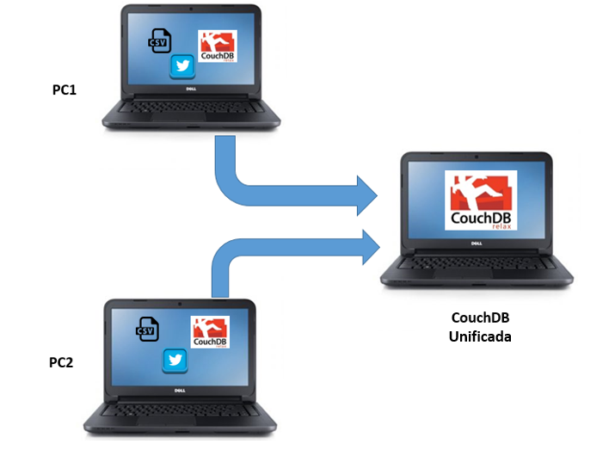**Arquitectura Propuesta**

**PC1:** Computadora portátil en la que recolectamos tweets del sector de Bartolo a través de CouchDB y datos en formato CSV, los datos que se encuentran en el formato CSV se lo extrayeron de una base de datos en SQL

**PC2:** Computadora portátil en la que recolectamos tweets del sector de Guajalo y Chillogallo a través de CouchDB y datos en formato CSV, los datos que se encuentran en el formato CSV se lo extrajeron de una base de datos en SQL

**CouchDB Unificada:** En CouchDB unificada se juntaron todos los datos de PC1 y PC2 es decir cada CSV correspondiente y los tweets de los cuatro sectores